Η βιβλιοθήκη του σχολείου μας διακοσμήθηκε από γονείς μαθητών.

Το βιβλιόδεντρο
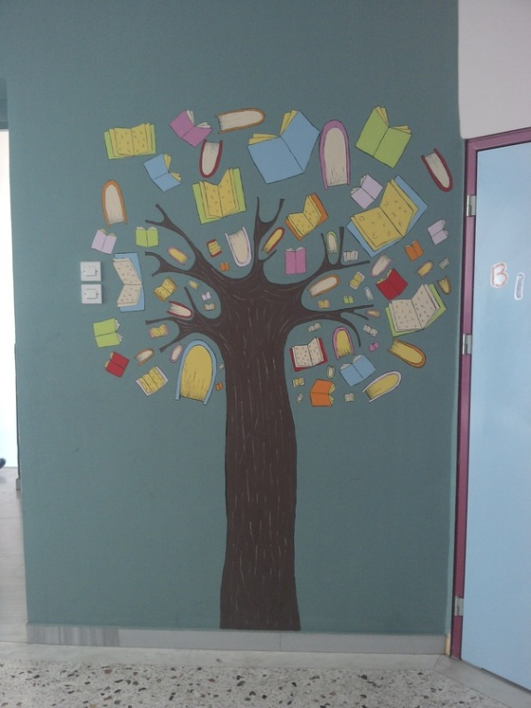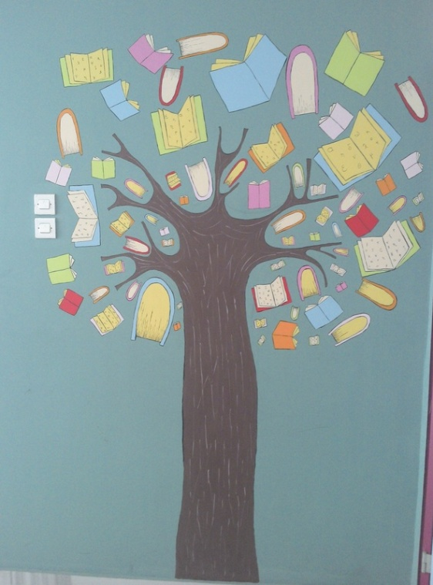

Τα παράθυρα της βιβλιοθήκης
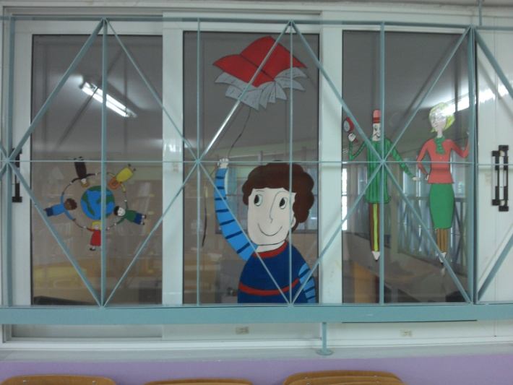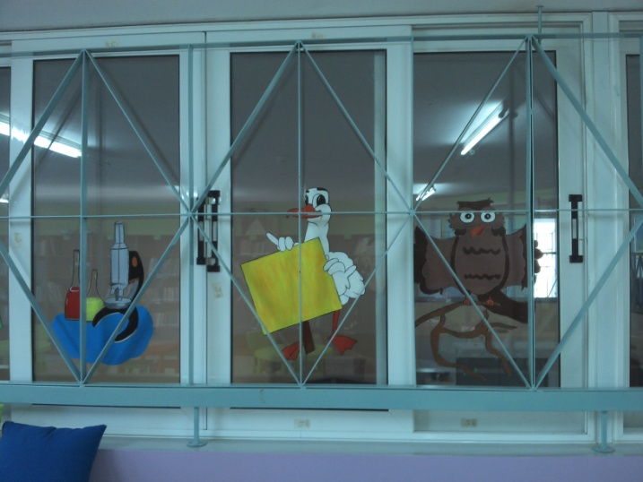
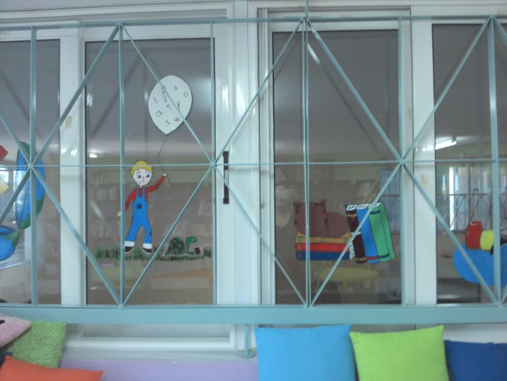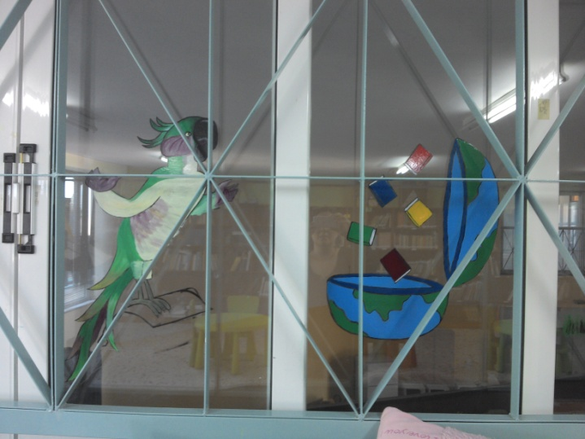
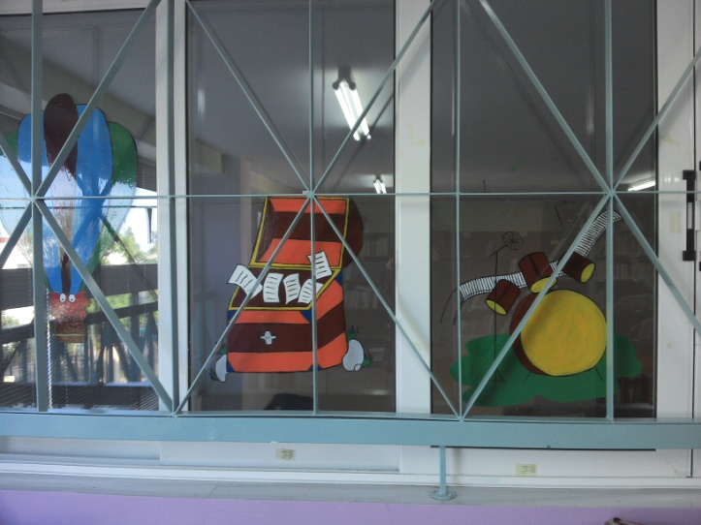

Η Δ’ τάξη ανακυκλώνει το κατεστραμμένο λεξικό
και αναπαριστά το ποίημα του Ευγένιου Τριβιζά.
Το «ζωντανό» ποίημα κοσμεί τη βιβλιοθήκη μας.
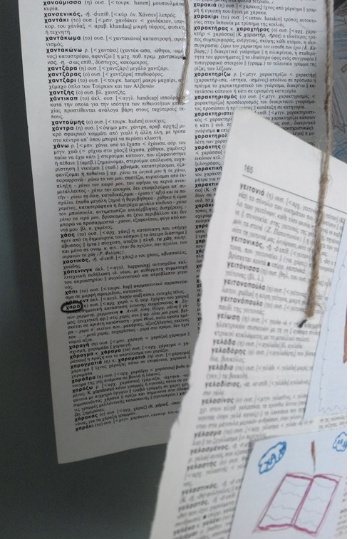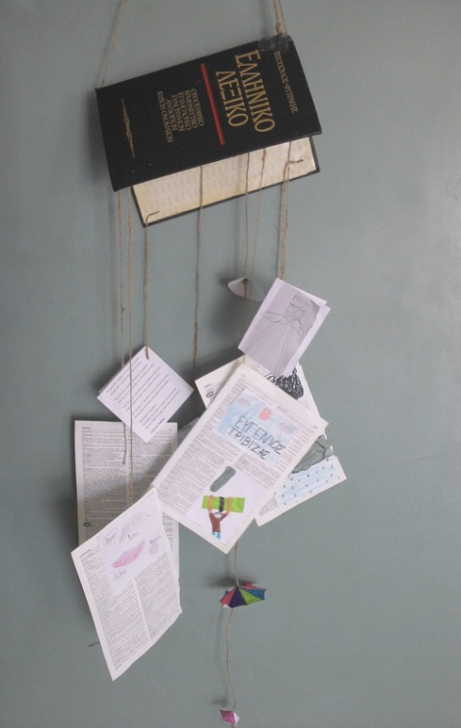

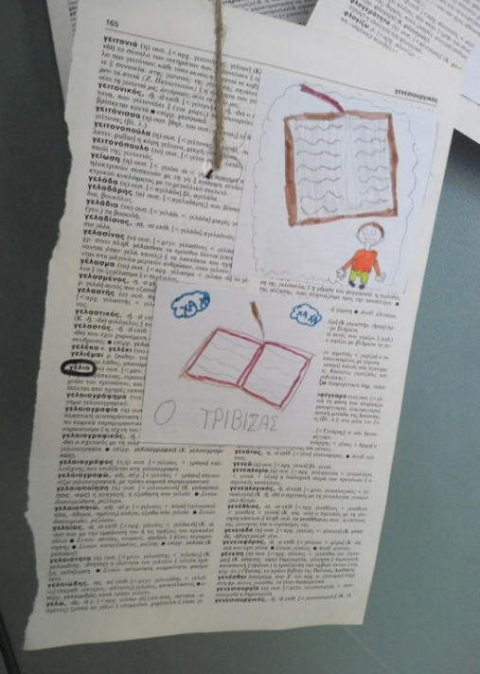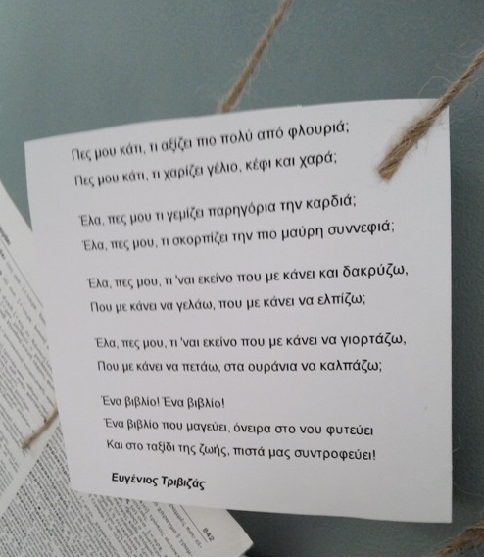

Για περισσότερες πληροφορίες και δράσεις που γίνονται από τους μαθητές στη βιβλιοθήκη, μπορείτε να επισκεφτείτε τον ιστότοπο του σχολείου μας
http://27dimach.weebly.com/betaiotabetalambdaiotaomicrontheta942kappaeta.html

